SECONDAIRE 5

Semaine du 15 juin 2020

# Mot des directions

Chers élèves,

Dernière semaine de l’année scolaire 2019-2020!

Nous vous souhaitons de bonnes vacances!

Profitez-en pour vous reposer, penser à vous et à votre entourage.

Prenez soin de vous !

L’équipe de direction

**Ça va bien aller**  

# Français, langue d’enseignement

**Corrigé de la semaine du 8 juin**

Figures de style

A) synonymes

B) paronymes

C) litote

D) antithèse

E) oxymore

F) allitération

G) assonance

H) euphémisme

I) énumération

J) métaphore

**Semaine du 15 juin**

**La grammaire du texte – la poésie**

Lis le poème suivant et réponds aux questions.

**Liberté**

**Sur mes cahiers d’écolier**

**Sur mon pupitre et les arbres**

**Sur le sable de neige**

**J'écris ton nom**

**(…)**

**Sur les images dorées**

**Sur les armes des guerriers**

**Sur la couronne des rois**

**J'écris ton nom**

**Sur la jungle et le désert**

**Sur les nids sur les genêts**

**Sur l’écho de mon enfance**

**J'écris ton nom**

**(…)**

**Sur chaque bouffée d’aurore**

**Sur la mer sur les bateaux**

**Sur la montagne démente**

**J’écris ton nom**

**(…)**

**Sur mes refuges détruits**

**Sur mes phares écroulés**

**Sur les murs de mon ennui**

**J’écris ton nom**

**Sur l’absence sans désir**

**Sur la solitude nue**

**Sur les marches de la mort**

**J’écris ton nom**

**Sur la santé revenue**

**Sur le risque disparu**

**Sur l’espoir sans souvenir**

**J’écris ton nom**

**Et par le pouvoir d’un mot**

**Je recommence ma vie**

**Je suis né pour te connaitre**

**Pour te nommer**

**Paul Éluard, Poésies et vérités, 1942**

A) Explique, dans tes mots, le titre, Liberté. ________________________________________________________________________________________________________________________________________________

B) Une figure de style est utilisée dans chacune des strophes pour souligner une idée fixe du soldat. Quelle est-elle? ________________________________________________________________________________________________________________________________________________

C) Relève l’anaphore. ________________________________________________________________________

D) Quel est le message véhiculé dans ce poème? ________________________________________________________________________________________________________________________________________________

E) *Sur la montagne démente* : précise la figure de style. _______________________________________

F) *Sur l’écho de mon enfance* : précise la figure de style. _______________________________________

G) Explique le sens de la dernière strophe. ________________________________________________________________________________________________________________________________________________________________________________________________________________________

# Chimie

**RÉFÉRENCES POUR L’ÉTUDE DES CHAPITRES 8-9-10**

**VITESSE DE RÉACTION**

**Je te suggère fortement les lectures et les exercices dans DELTA CHIMIE et dans ALLO PROF.**

* **Delta Chimie : TEAMS/Chimie 5e secondaire/Général/ dans les onglet DELTA CHIMIE de la barre du haut.**
* Lecture et Exercices: pages 239 à 281 (Tu peux dévoiler les réponses et ainsi valider ta compréhension)
* **Allo prof :** Les exercices te permettent aussi de valider ta compréhension.

<http://www.alloprof.qc.ca/bv/pages/c1031.aspx>

<http://www.alloprof.qc.ca/bv/pages/c1029.aspx>

<http://www.alloprof.qc.ca/bv/pages/c1030.aspx>

<http://www.alloprof.qc.ca/bv/pages/c1028.aspx>

* **PowerPoint** : disponible dans TEAMS Chimie 5e sec/Chapitre 8-9-10/Fichier/PowerPoint « Chapitres 8-9-10»
* **Capsules Vidéos**
* Vidéo (Théorie des collisions): <https://www.youtube.com/watch?v=K8HZblB-w4o>

<https://www.youtube.com/watch?v=XEXK530Ukjk>

* Vidéo (Facteurs…):

<https://www.youtube.com/watch?v=XEXK530Ukjk>

<https://www.youtube.com/watch?v=WXH-AyG2k_w>

<https://www.youtube.com/watch?v=hnKHT7OsjQw>

<https://www.youtube.com/watch?v=JGG4cAo8Z28>

**Tu peux également consulter** :

* **Volume et CA Quantum Chimie**

**Bonnes vacances!**

# Physique

Bonjour chers élèves!

Bravo, vous entamez votre dernière semaine cours! Plusieurs d’entre vous travaillez déjà amplement, d’autres commenceront sous peu. Quoi qu’il en soit, *je vous souhaite à tous un été agréable* malgré tout avant cette entrée au Cégep!

J’ai bien hâte de vous revoir pour la plupart lors de l’Activité des Finissants qui se tiendra le 23 juin!

1) CONSOLIDATION:

La révision cette semaine porte sur *La Réflexion* (Quantum chap. 1, pp.41 à 76).

Je t’invite à consulter les onglets très complets à ce sujet sur Alloprof comme rappel :

<http://www.alloprof.qc.ca/bv/pages/p1032.aspx>

Les lois de la Réflexion:

<http://www.alloprof.qc.ca/bv/pages/p1075.aspx>

Les caractéristiques des images:

<http://www.alloprof.qc.ca/bv/pages/p1073.aspx>

Les miroirs plans:

<http://www.alloprof.qc.ca/bv/pages/p1043.aspx>

Voici également la portion de nouvelle matière sur les *miroirs courbes*:

<http://www.alloprof.qc.ca/bv/pages/p1044.aspx>

Et les équations des miroirs:

<http://www.alloprof.qc.ca/bv/pages/p1045.aspx>

2) DERNIERS NOUVEAUX CONCEPTS QUI AURAIENT TERMINÉ L’ANNÉE;

*LES LENTILLES* (**Manuel** Quantum chap. 4, pp. 95 à 130 et **cahier d’activités** pp. 45 à 56).

Déf.: Une lentille est objet **transparent** dont au moins UNE face est courbe. Les lentilles possèdent donc la capacité de **dévier la trajectoire des rayons lumineux**.

**4.1** Tout comme les miroirs courbes, il existe deux types de lentilles:

A) Les lentilles CONVERGENTES (voir Manuel figure 1, p. 96)

Lentille biconvexe (deux côtés bombés vers l’extérieur), lentille plan-convexe (un côté plat) et ménisque à bords minces (mince aux extrémités et épais au centre).

*Un *MÉNISQUE* est une lentille dont les deux faces possèdent une courbure différente.

B) Les lentilles DIVERGENTES (voir Manuel figure 2, p. 97)

Lentille biconcave (deux côtés creusés vers l’intérieur), lentille plan-concave (un côté plat) et ménisque à bords épais (dont les extrémités sont plus épaisses que le centre).

Comme les lentilles possèdent la plupart du temps DEUX faces courbes, elles possèdent aussi DEUX Centres de courbures “C”. La position de chacun des Foyers (un principal et un secondaire) se situe à mi-chemin de ce rayon de courbure.

À l’inverse des miroirs, la position d’une image RÉELLE se trouve de l’autre côté de la lentille par rapport à l’objet.

*Voir les figures 12 (p.101) et 16 (p.104) pour **la trajectoire des trois rayons principaux** pour chacune des lentilles Convergente et Divergente.

**4.3** La *VERGENCE* des lentilles (Manuel p. 106)

Déf.: La vergence est une grandeur qui permet de quantifier la capacité d’une lentille ou d’un système optique à dévier les rayons lumineux. Elle est exprimée en Dioptries (δ).

*La vergence dépend à la fois des Rayons de courbure de la lentille et de l’indice de réfraction du matériau dans lequel elle est conçue.

La formule pour la calculer est:

C = 1/F (où F est exprimé en mètre)

À toi maintenant de regarder les exercices concernés si le cœur t’en dit dans ton **cahier d’activités** pages 47 à 49 et dans le **manuel** pages 98 et 105.

Voilà qui vient clore notre programme de Physique cette année!

*Je te souhaite encore une fois de belles vacances et commences en force cette nouvelle étape qui s’offre à toi cet automne!*

*Au revoir et plaisir d’avoir de vos nouvelles,*

Anik Chaput

# Biologie

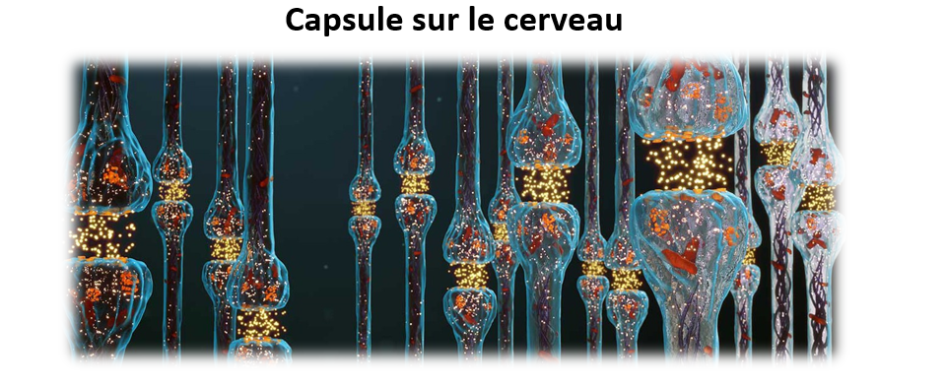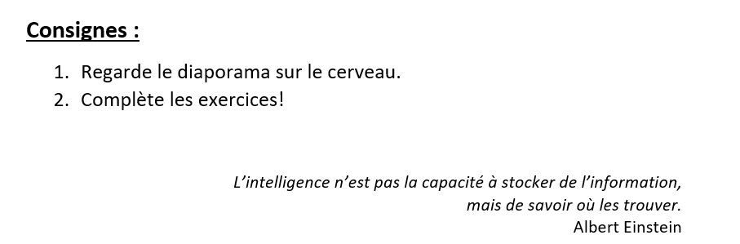

**Lien diaporama :** [**Diaporama sur le cerveau**](https://teams.microsoft.com/l/file/7E39A7D3-BABE-4078-B8C5-730DD3C2076F?tenantId=e591b774-73fc-4f65-b315-84c5a74b7594&fileType=pdf&objectUrl=https%3A%2F%2Fcspca.sharepoint.com%2Fsites%2Fquipe-colePolybel%2FDocuments%20partages%2FGeneral%2FTROUSSES%20P%C3%89DAGOGIQUES%2FTrousses%20p%C3%A9dagogiques%2015%20juin%202020%2FDocuments%20%C3%A0%20ajouter%2FBio%20plan%20de%20travail%20semaine%20du%2015%20juin.pdf&baseUrl=https%3A%2F%2Fcspca.sharepoint.com%2Fsites%2Fquipe-colePolybel&serviceName=teams&threadId=19:0405414f862d48b1b0d2808fb3465891@thread.tacv2&groupId=93de1cd6-29b5-4db4-8391-4e7684e92d22)

[**http://polybel.csp.qc.ca/files/2020/06/Bio-Le-cerveau.ppsx**](http://polybel.csp.qc.ca/files/2020/06/Bio-Le-cerveau.ppsx)

**Lien questionnaire :**

[**http://polybel.csp.qc.ca/files/2020/06/Bio-Questionnaire-sur-le-cerveau.docx**](http://polybel.csp.qc.ca/files/2020/06/Bio-Questionnaire-sur-le-cerveau.docx)



# Éducation physique et à la santé

**Entraînement de type « Crossfit »**

**Jour 1 :** 21-15-9

Les nombres 21-15-9 représentent les répétitions pour chaque série de mouvement. Tu dois réussir l’entraînement le plus rapidement possible.

Ex : Série 1 – 21 répétitions de chaque mouvement / Série 2 – 15 répétitions / Série 3 – 9 répétitions.

Échauffement : 25 Jumpings Jacks

**21-15-9**

Pompes

Burpees

Abdos

Squats

**Temps :___________**

**Jour 2 :**  Amrap “As Many Round as Possible”

Faire un maximum de séries pendant un temps déterminé.

**15 minutes :**

1 Série =

20 Jumpings Jacks

10 pompes

10 Fentes Sautées

20 Abdos

**Nb de séries réussies en 15 minutes : ______**

**Jour 3 :** 5 Séries

Effectuer 5 séries de chacun des mouvements. Inscrire le temps.

**5x**

20 Squats

20 Pompes

20 Abdos

20 Jumpings Jacks

**Temps pour effectuer les 5 séries : _________**

|  |  |  |  |
| --- | --- | --- | --- |
| MUSCLES | EXCERCICES | SÉRIES RÉPS | COMMENTAIRES |
| QUADRICEPS  JAMBES AVANT | - SQUAT  - CHAISE AU MUR | -4X20  -1MIN | SQUAT TEMPO  DESCENDRE EN COMPTANT 4 SEC  REVENIR EN 1SEC. |
| ISCHIOS  JAMBES ARRIÈRE | -FENTES SAUTÉS | -4X30(2XI5) | DYNAMIQUE PAS DE PAUSES ENTRE LES SAUTS ATTERIR JAMBE À 90. |
| DOS | -PLANCHE FRONT  - PLANHE CÔTÉ  - CHIN-UP | -2X1MIN  -2X10SEC  -3X10(OU RETENIR  3X20SECBRASÀ90) | DOS DROIT  CÔTÉ; + DIFFICILE LEVER LE BRAS QUI N’EST PAS AU SOL EN EXTENSION. |
| ABDOMINAUX | -REDRESSEMENTS  ASSIS | -3X50 | VARIER;20FRONTALES 20 CROISÉS,10 CRUNCHS. |
| PECTORAUX | - PUSH-UPS | -10X10  VARIANTE  -4X25 | -25STANDARDS,  -25PIEDS SUR CHAISE  -25 STYLE CROSSFIT  -25MAIN TOUCHE ÉPAULE OPPOSÉE. |
| ÉPAULES | -PUSH-UP MAINS SUR UN BANC OU CHAISE | - 5X10 | MAINS LARGEUR DES ÉPAULES DESCENDRE EN 4SEC +BAS QUE 90 REMONTÉ EN 1 SEC. |
| TRICEPS | -PUSH-UP TRIANGLE  - DIPS | -4X8 | LES MAINS FORMES UN TRIANGLE DESCENDRE EN 1SEC REMONTÉ EN 4 SEC.MÊME TEMPO POUR LES DIPS. |
| BICEPS | -CHIN-UP  SUPINATION | -4 X RETENIR 20SEC | BRAS À 90 AUGMENTER  LE TEMPS À 45 SEC. |
| 3 X SEMAINES | OBJ;RÉSISTANCE MUSC | PRENDRE DES PAUSES | BONNE EXCÉCUTION |

**ENTRAINEMENT MUSCULATION SANS MATÉRIEL ÉTÉ 2020**

-Entrainement d’une durée de 30 à 50 minute, si vous persévérez, pendant les six prochaines je vous garanties qu’il y aura une amélioration significative de votre résistance musculaire.